使用说明书

运行exe文件后，界面如下：

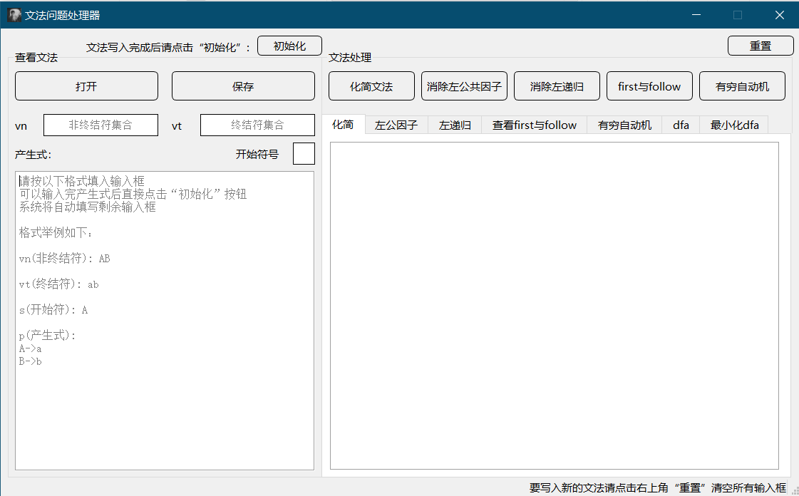

**文法输入**：

用户可选择自行填写文法，或打开文法txt文件读入

文法文件格式在测试数据文件夹的文档有说明

**注意：**

输入完文法要点击“**初始化按钮**”

写入产生式后也可直接点击该按钮，系统将**自动填入**其他输入框

想要写入新文法可点击“**重置**”按钮，清空所有输入框

**文法处理：**

用户可选择要执行的文法处理内容，点击按钮查看结果

效果如下：

